LOGBOOK KEGIATAN

Judul materi | : | Penelitian dan Publikasi Bidang Elektro
Tanggal, Jam kegiatan | : | 06-11-2021, 08.00 – 12.00
Nama peserta | : | Dwi Kurniawan, S.T.
Narasumber | : | Munawar A Riyadi, PhD
Fasilitator | : | Sulistyawati, S.KM, M.Gz
Uraian materi yang diberikan (minimal 5 kalimat) | : | Penelitian adalah pendekatan sistematis untuk mendapatkan dan mengonfirmasi pengetahuan baru yang handal.  - Mencari penjelasan atas kejadian, fenomena, hubungan dan sebab akibat  - Suatu proses  - Membentuk uji validitas dasar
Kendala teknis dan non teknis | : | Tidak ada kendala
Kesan mengikuti kelas | : | - Materi yang diberikan sangat erat kaitannya dengan Penelitian secara umum  - Pemateri sangat terbuka dengan pertanyaan-pertanyaan dari peserta, sehingga pembelajaran sangat interaktif  - Jawaban yang diberikan sangat jelas dan mudah dipahami .
Dokumentasi kegiatan | : | 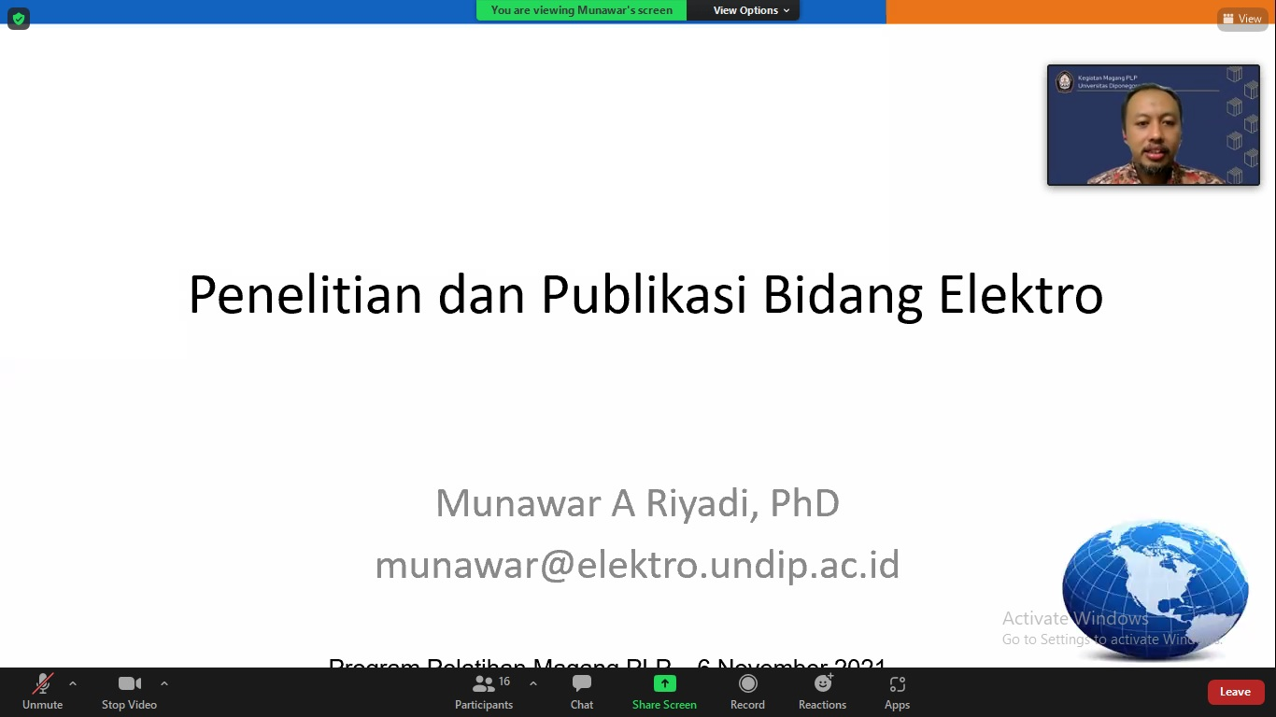

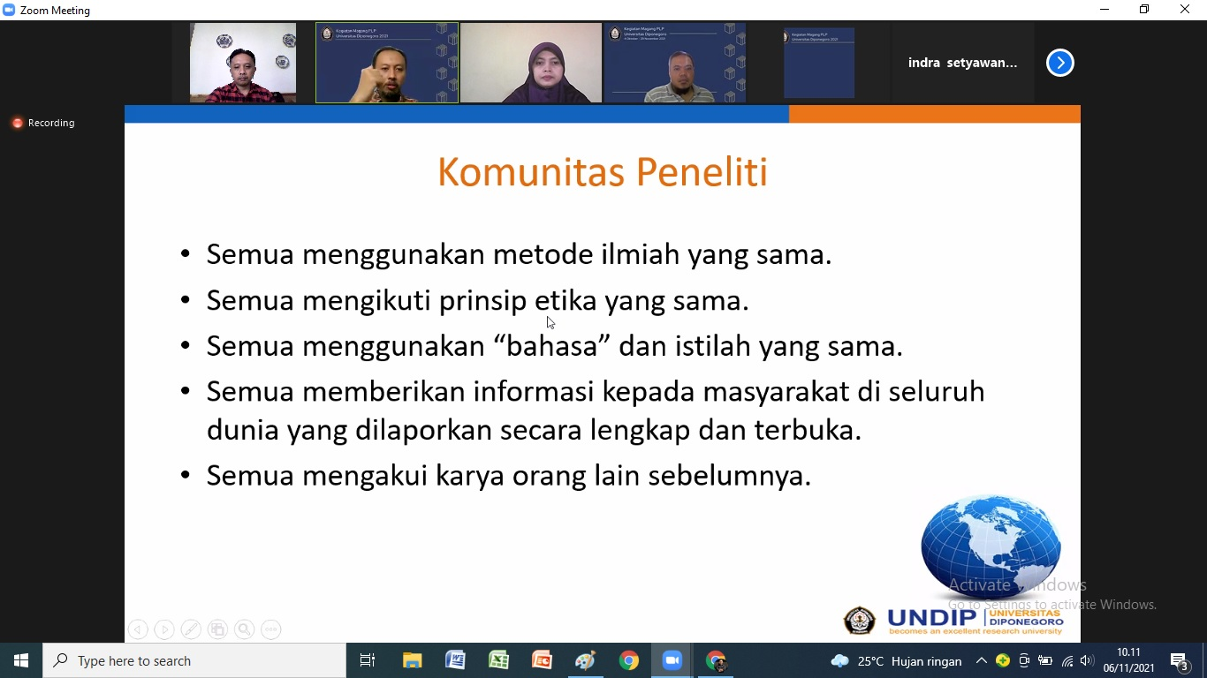

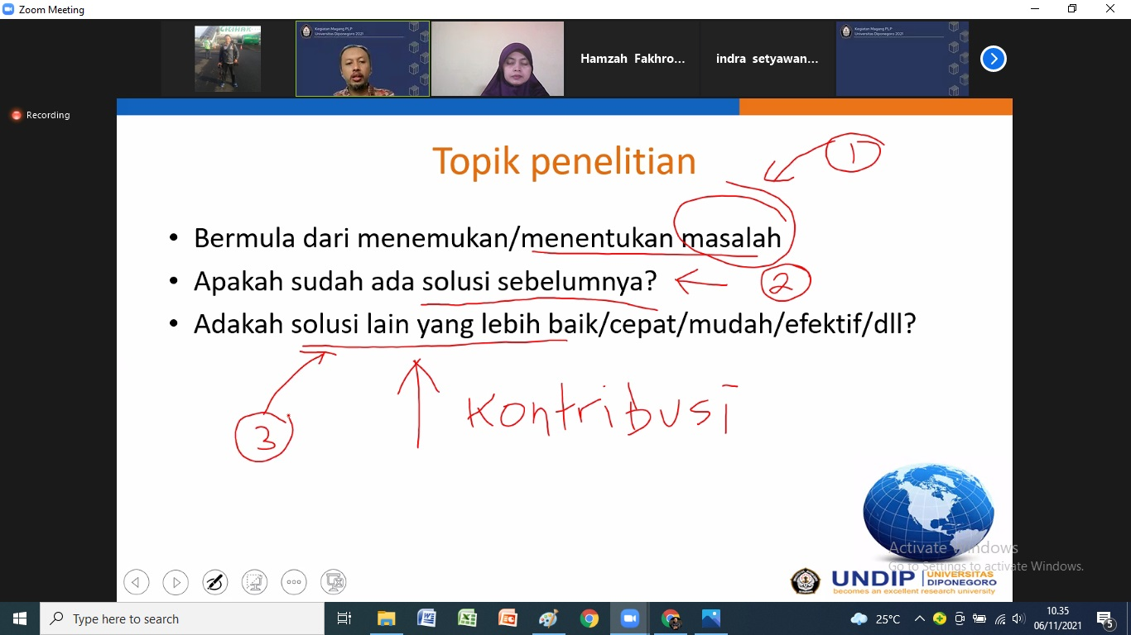

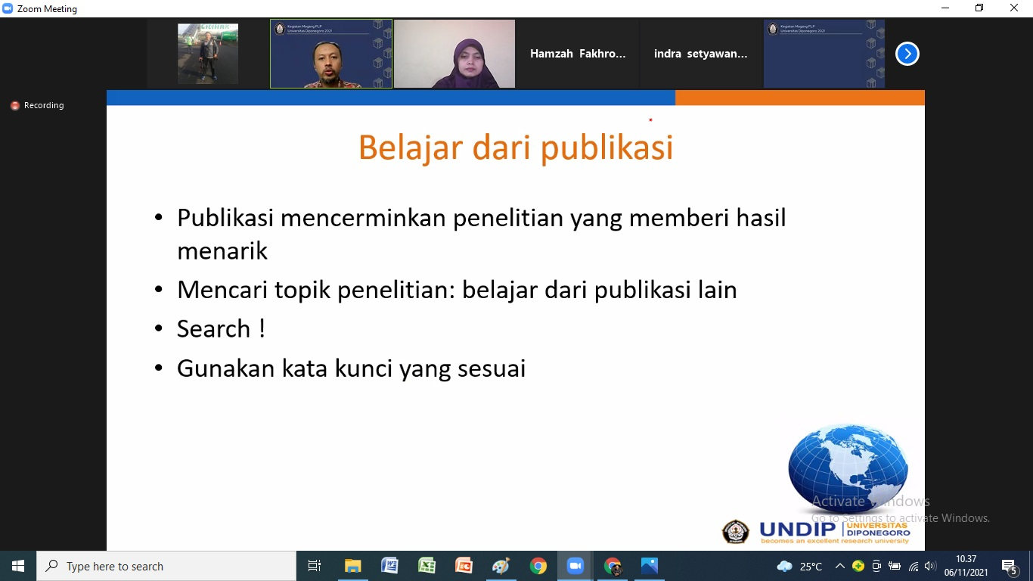

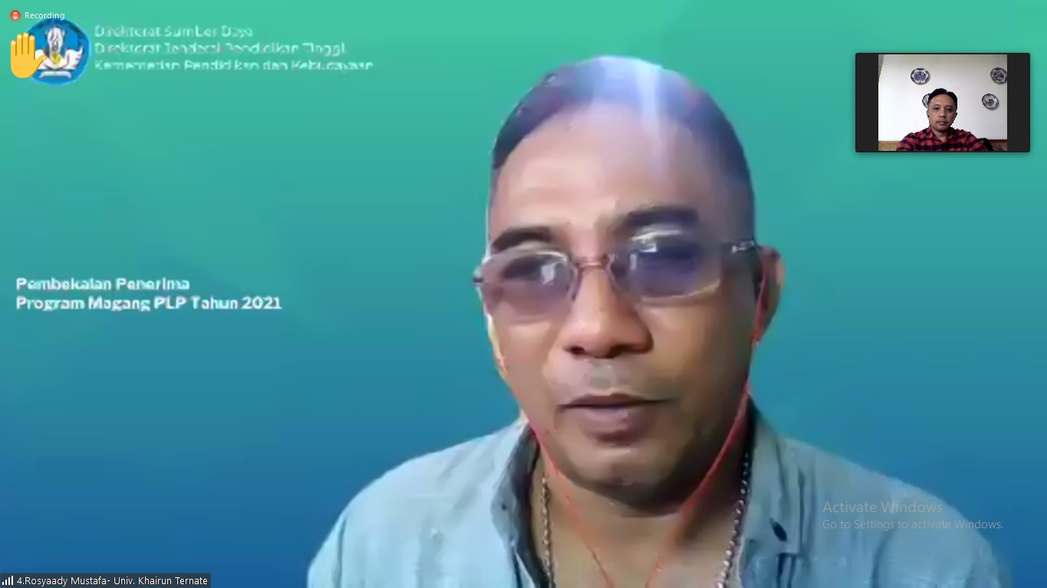

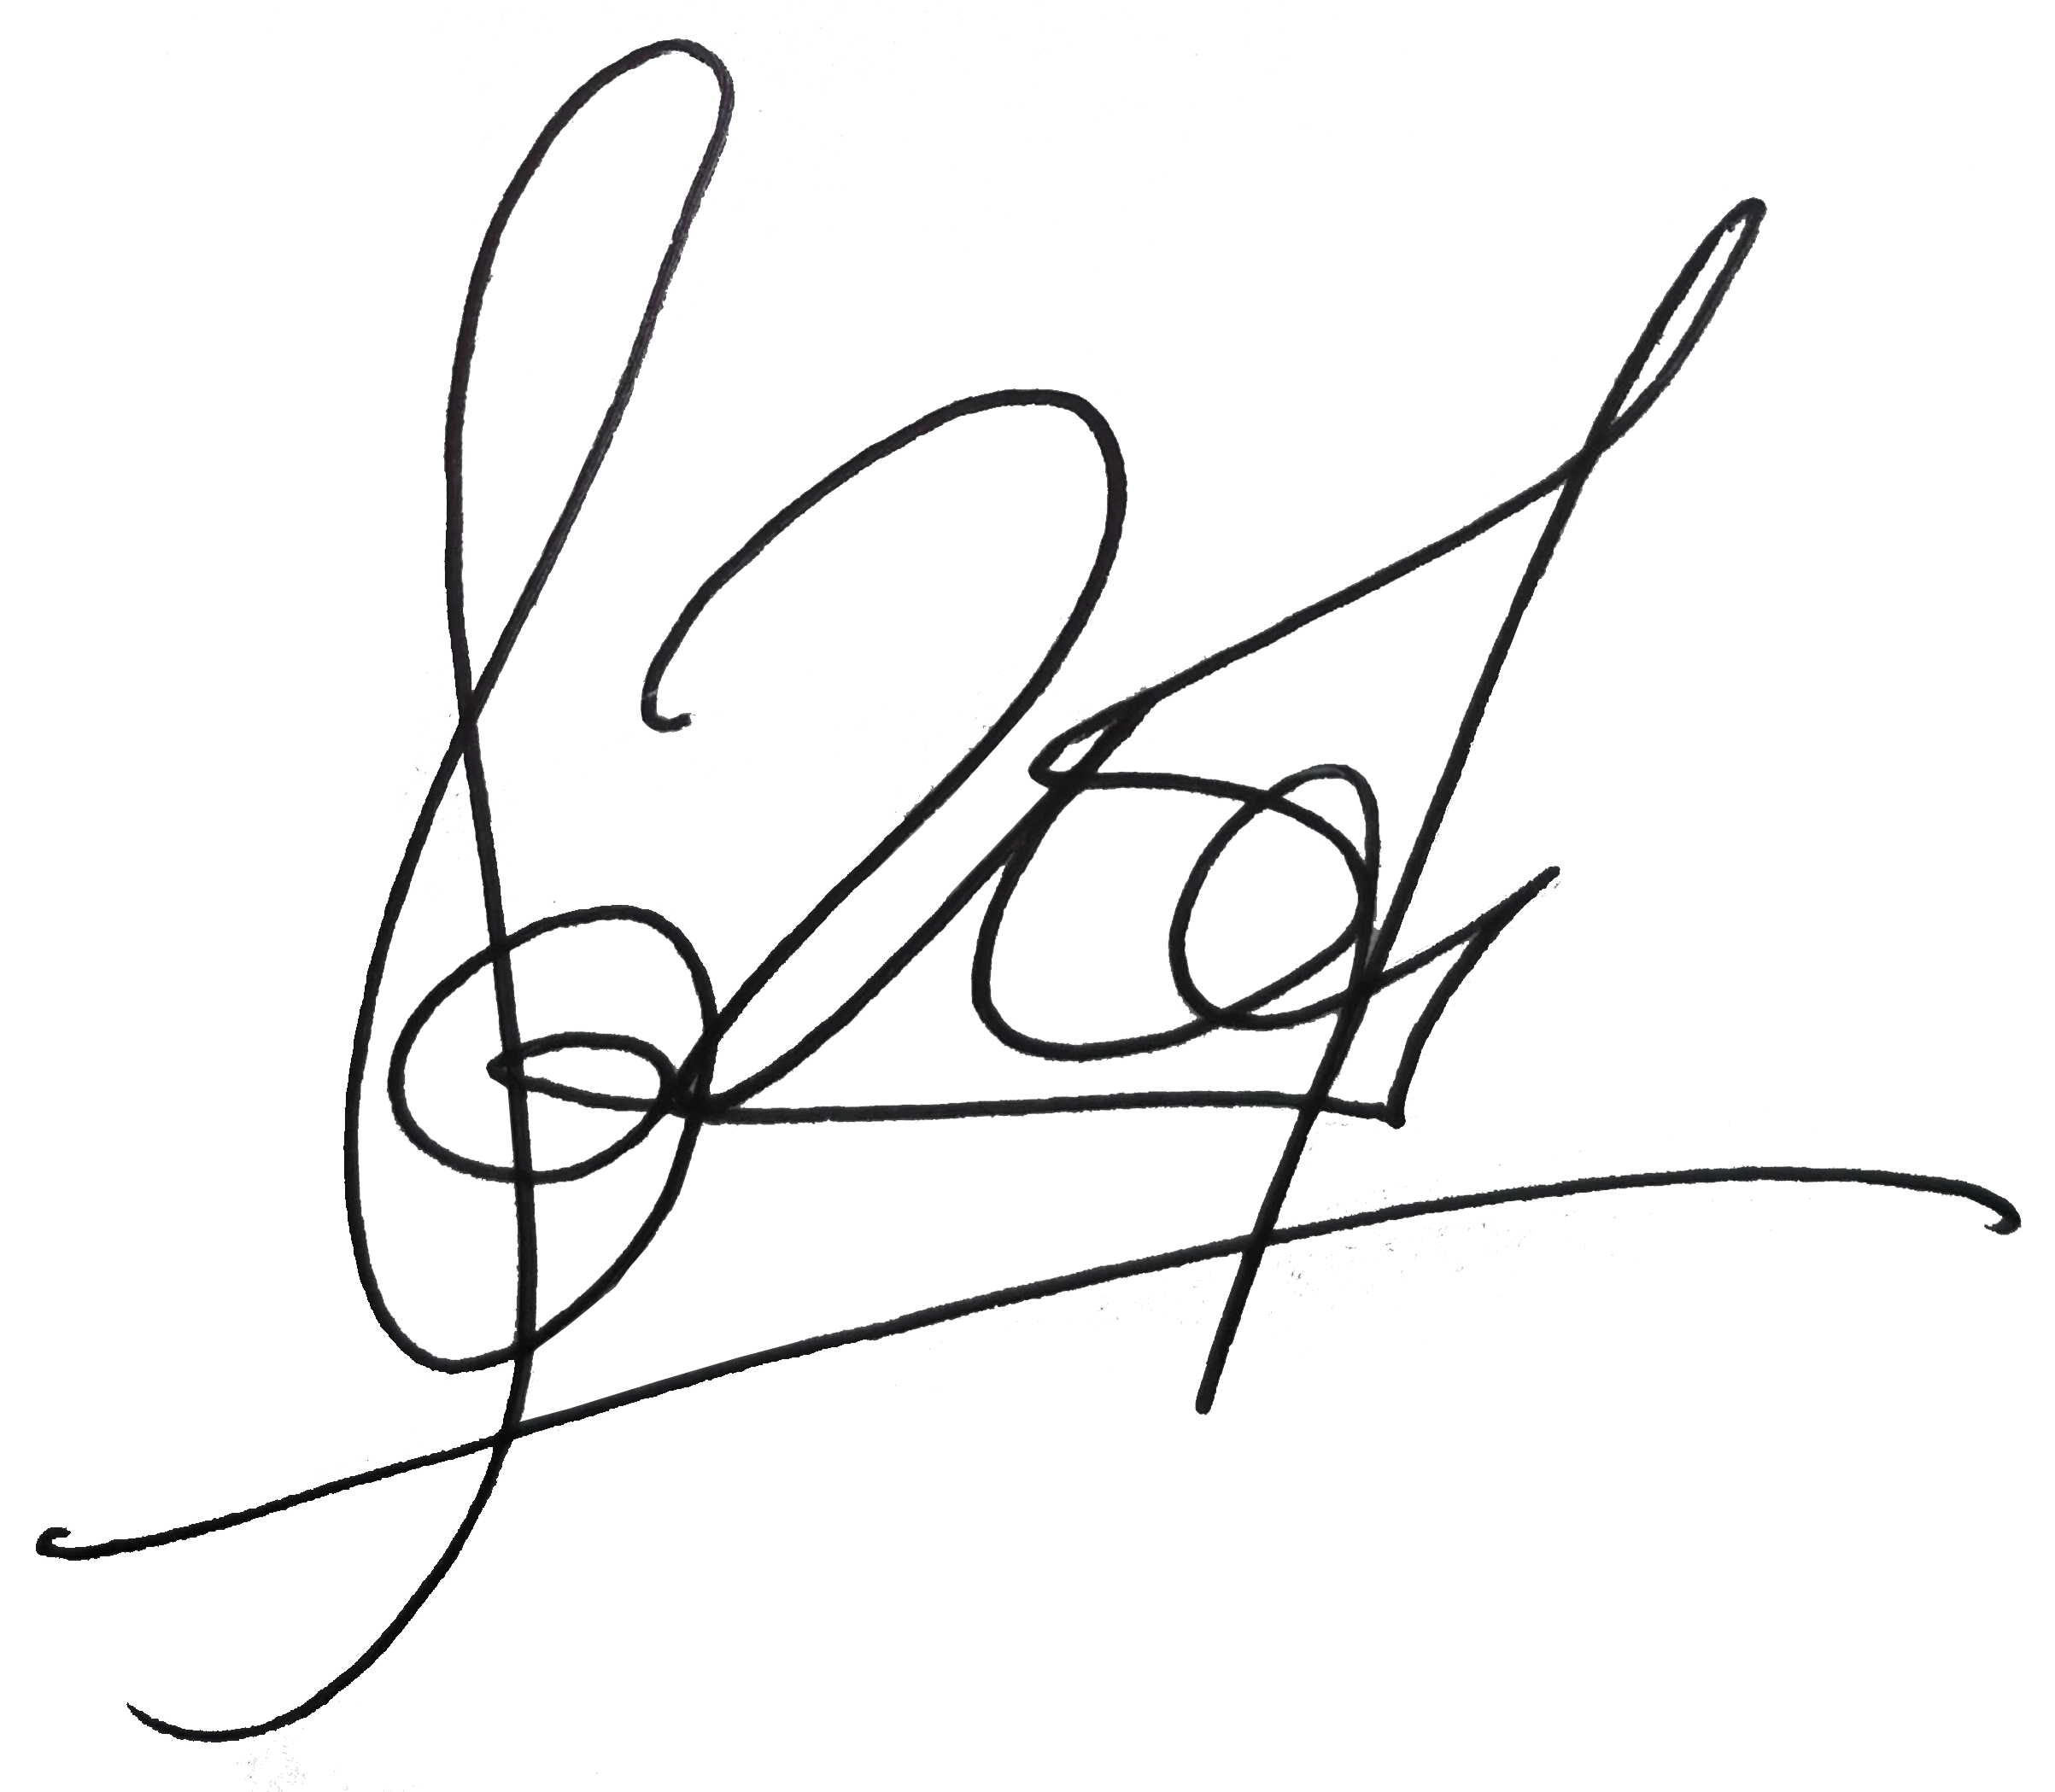
Magelang, 6 November 2021

Dwi Kurniawan, S.T.
NIP. 198711272020121005

